
zaměřovací přijímač pro rob 144 MHz
COMPACT 145/145E

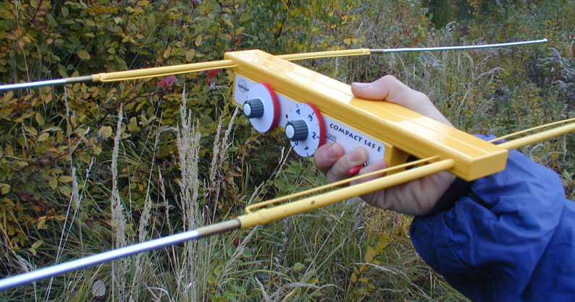

Přijímač COMPACT 145 je moderní sportovní zařízení, které uspokojí i nejnáročnější požadavky špičkových sportovců. Jeho ergonomické řešení vychází z následujících požadavků: nízká hmotnost a malé rozměry, celý přijímač ovladatelný jednou rukou v plném běhu, nárazuvzdorná konstrukce odolná proti vodě. Symetrická superzisková anténa optimalizovaná speciálně pro zaměřování poskytuje jedinečně ostrý směrový diagram umožňující přesné zaměření a vysokou citlivost přijímače. Verze COMPACT 145E je vybavena expanderem směrové charakteristiky, která umožňuje vysoké potlačení signálů z nežádoucích směrů a další „zaostření“ zaměřování.
Přijímač COMPACT 145 používá řada špičkových závodníků a jejich vynikající výkony na nejvyšších soutěžích dokazují kvality přijímače.

VLASTNOSTI:
- Ergonomické řešení – ovládání jednou rukou
- Vysoká citlivost
- Speciálně navržená anténa dosahuje předozadního poměru 40 dB
- Úzký hlavní lalok umožňuje přesné zaměření
- Regulace citlivosti v rozsahu 120 dB
- Mechanické provedení odolné proti nárazům a stříkající vodě
- Nízká hmotnost (450g) a malé rozměry
- Závodníci s přijímači COMPACT 144/145 získali za posledních 10 let celkem 27 medailí na MS (z toho 9 titulů Mistrů světa) a 23 medailí na ME (z toho 5 titulů Mistra Evropy)

zaměřovací přijímač pro ROB 144 MHz COMPACT 145/145E

TECHNICKÉ ÚDAJE

Druh přijímače: superhet s jedním směšováním

Anténa: optimalizovaná symetrická HB9CV
Šířka hlavního laloku antény: 20° / -3 dB
Předozadní poměr: > 40 dB
Modulace: A2A
Kmitočtový rozsah: 144 ... 146 MHz
Citlivost (SNR 10 dB): 0,5 µV/m
MF šířka pásma: 200 kHz
Rozsah regulace citlivosti: plynule, > 120 dB
Impedance sluchátek: > 4 ohmy
Napájení: vestavěný NiCd akumulátor 7,2 V / 280 mAh
Spotřeba typicky: 22 mA
Doba provozu na plné nabití: min. 12 hodin

Ovlivňování buzoly v držáku: max. ± 2°
Krytí: IP63
Rozměry: 1040 (š) x 50(v) x 290 (d) mm (včetně antény)
Hmotnost : 490 g (včetně antény a akumulátoru)
Rozsah pracovních teplot : -10 ... + 60°C
Rozsah skladovacích teplot: -20 ... + 60°C

STANDARDNÍ PŘÍSLUŠENSTVÍ
- sada anténních prvků
- uživatelská příručka

DALŠÍ PŘÍSLUŠENSTVÍ
- sluchátka SL27
- nabíječ akumulátoru N28
- tester akumulátoru T10
- držák buzoly
- buzola SILVA NL7
- náhradní anténní prvky

Jiří Mareček, OK2BWN, 664 01 Bílovice nad Svitavou, Obřanská 593
tel. 602531222, tel/fax 545227041, e-mail: marecek@sky.cz

